**Manual Técnico - Centros Infantiles.**



**PROYECTO DE SISTEMAS II - 2023**

**INTEGRANTES:**

Alanes Zambrana Erick Jhoel

Carballo Fernandez Jose Carlos

Maldonado Sara Luna

Veizaga Ochoa Omar Santiago

Contenido

1. Instalacion de librerias para visualizar el proyecto: 2

2. Instalación de Python 2

3. Instalación de Visual Studio Code 2

4. Repositorio local de la parte Web: 4

5. Guia de Instalacion de MySQL Workbench 6

6. Guia para usar Amazon Web Service como host de una base de datos 9

**1.** **Uso de GitHub para clona el repositorio un repositorio local** 11

# Instalacion de librerias para visualizar el proyecto:

Python

Node JS

Visual Studio Code

Django:

Django Rest Framework

# Instalación de Python

Para instalar Python es debe descargar el instalador de directamente desde su página ([Download Python | Python.org](https://www.python.org/downloads/)), ejecutar el instalador e instalarlo en la dirección de preferencia.

Instalación de Node JS

Para instalar Node JS es debe descargar el instalador de directamente desde su página ([Download | Node.js (nodejs.org))](https://nodejs.org/en/download), ejecutar el instalador e instalarlo en la dirección de preferencia.

# Instalación de Visual Studio Code

Descargar el instalador desde la página oficial ([Visual Studio Code - Code Editing. Redefined)](https://code.visualstudio.com/)

Ejecutar el instalador e instalarlo en la ubicación de preferencia

Visualizacion del API

Antes de porder ininciar se debe cambiar todas las ubicaciones de en donde esta instalado python en la carpeta de denv en el archivo “pyvenv.cfg”

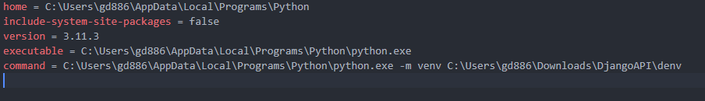

Y en entorno virtual a la direccion de en donde esta descargado el proyecto

Lo mismo para la parte de Scripts/activate

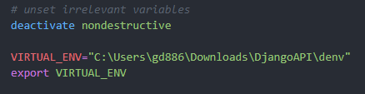

Y para scripts/activate.bat

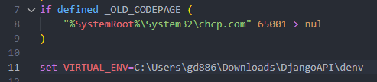

Para poder ver el API que está hecho con Django, se debe inicializar el proyecto en el editor de código instalado e inicializar la máquina virtual con el comando: “.\venv\Scripts\activate”

En caso de que de un error por politicas de ejecución se debe ejecutar primero el siguiente comando en modo administrador del powershell: “Set-ExecutionPolicy unrestricted”

Una vez inicializado el entorno virtual se debe ejecutar el comando: “pip install Django”

Se debe dirigir a la carpeta en donde está ubicado el archivo “manage.py” y ejecutar el comando: “python manage.py runserver”

Para usar la base de datos y tenerla en el api se debe introducir sus credenciales en:

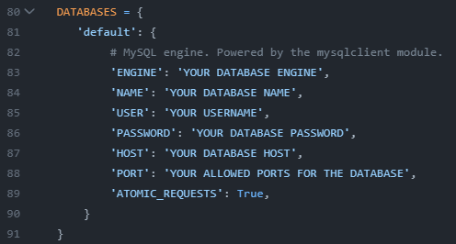

De la ruta: FullStackApp/django_api/settings.py

# Repositorio local de la parte Web:

Se debe descargar el repositorio de Defensoria FullStackApp

Abrir la carpeta en el editor de codigo

Dirigirse a la ruta: “FullStackApp/frontend” con el comando: “cd frontend”

Una vez en esa carpeta en la terminal se debe ejecutar el comando: npm install

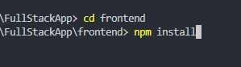

Posteriormente se debe cambiar las crendenciales del api de google maps  
Se debe cambiar la contraseña api para visualizar el mapa en la siguiente linea de la siguiente direccion: FullStackApp/frontend/src/pages/map.tsx

La linea a cambiar es la siguiente  
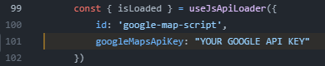

Y tambien en

FullStackApp/frontend/src/pages/stablishment.tsx

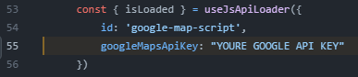

Por ultimo, para visualizar la pagina web se debe ejecutar el siguiente comando:



Al ejecutar el comando deberia aparece las siguientes lineas

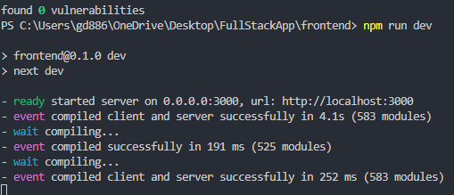

Se da CTRL+Click a la url y se podra visualizar la pagina en web

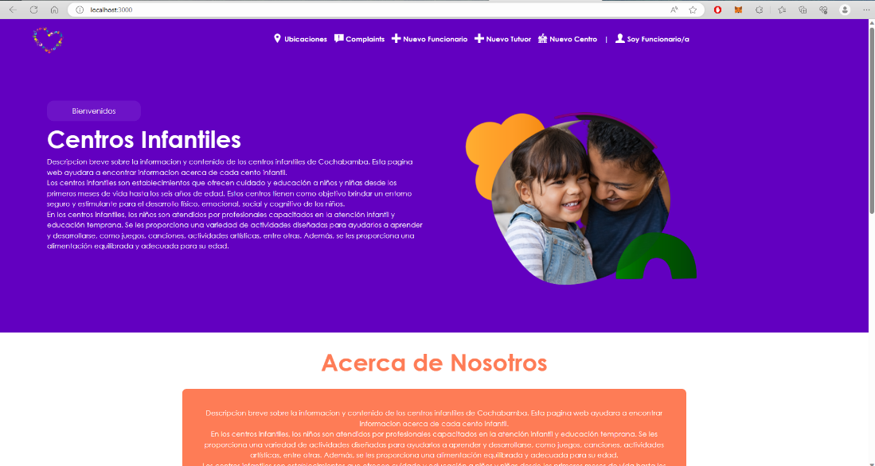

# Guia de Instalacion de MySQL Workbench

Ingresar a la Pagina <https://dev.mysql.com/downloads/workbench/> y seleccionar la version de windows.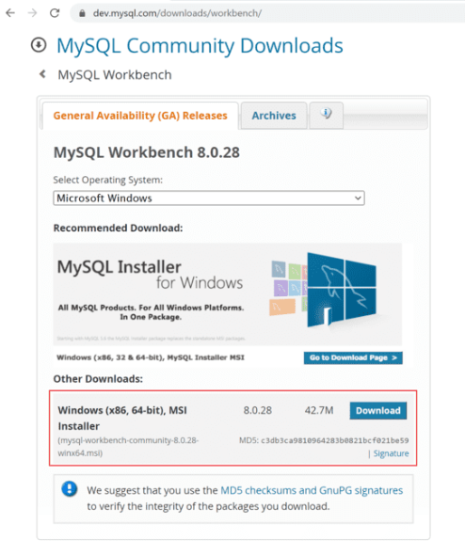S

Despues procedemos a dar click en No thanks, just start my download.

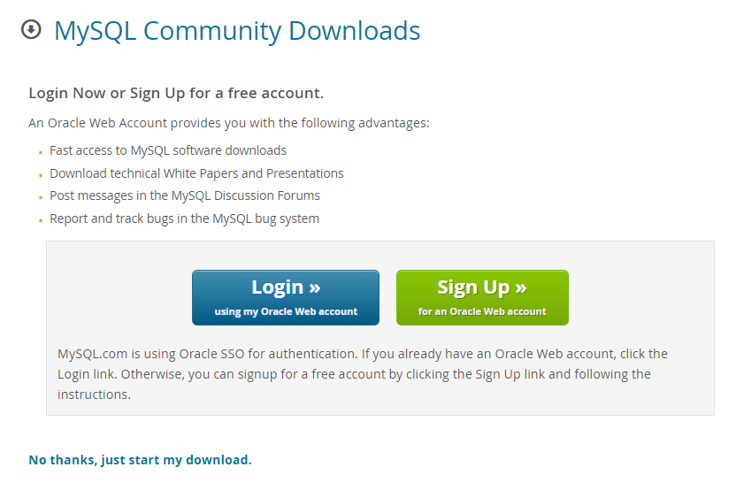

Luego de la descarga ejecutamos el archivo. En la siguiente ventana seleccionamos la ubicación del directorio donde se instalará MySQL Workbench (se recomienda instalar en el directorio ofrecido por defecto), clic en “Next”.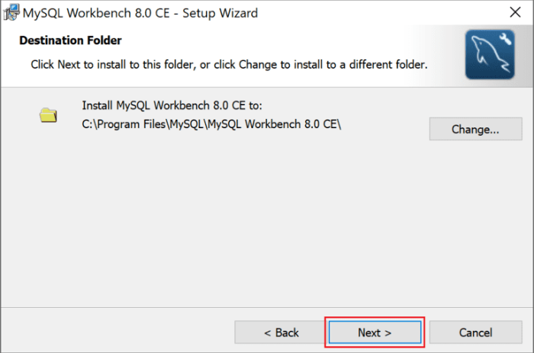

En la siguiente ventana nos mostrara 2 opciones, en este caso instalaremos todas las caracterristicas del programa osea lo dejamos en “Complete” y despues le damos a “Next”.

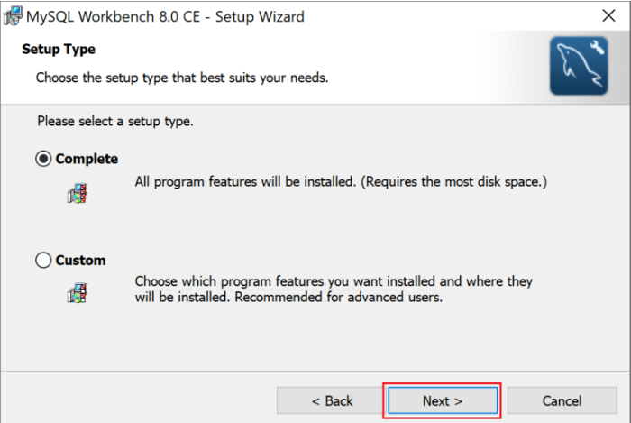

Por último, antes de proceder a la instalación de MySQL Workbench, se te indicará las características de la instalación aplicadas como el tipo y la ubicación física del programa, clic en “Install”.

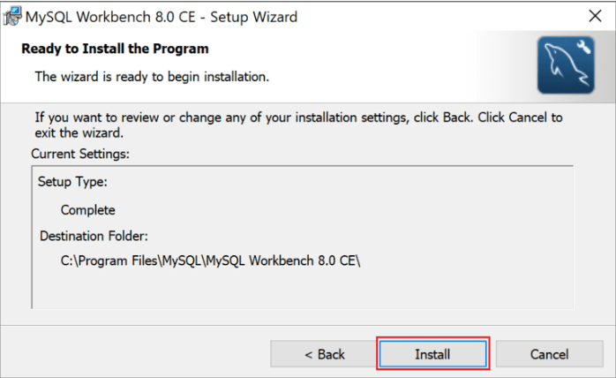

En esta ventana se nos indicará el avance del proceso de la instalación (el tiempo del proceso dependerá de las capacidades y características de cada equipo).

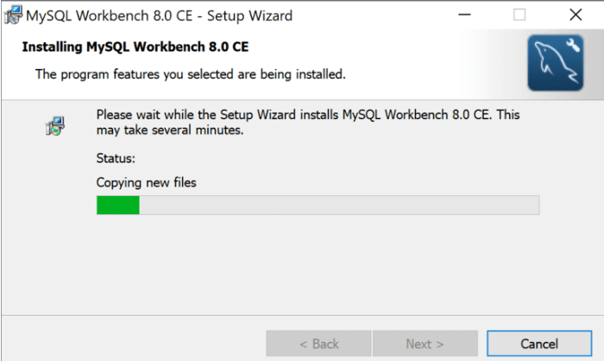

Una vez finalizada la instalación de MySQL Workbench, se nos mostrará una ventana con el mensaje: instalación exitosa, clic en “Finish”.

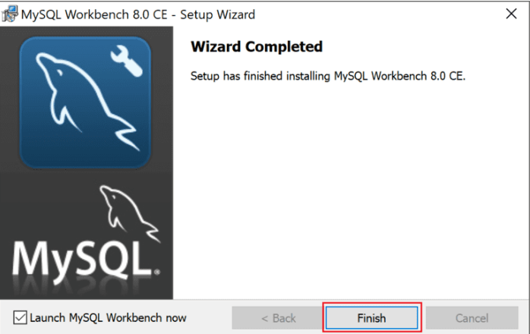

# Guia para usar Amazon Web Service como host de una base de datos

En caso de no contar con una cuenta en Amazon Web Service ingresamos al siguiente link [AWS | Cloud Computing - Servicios de informática en la nube (amazon.com)](https://aws.amazon.com/es/)

Ya teniendo la cuenta de AWS, en el menu le damos click en las tre barritas. Y seleccionamos la opcion Bases de datos y le damos click en Create database.

Y procedemos con la creacion de la Base de datos.

Una ves creada nos saldra este panel. Debemos de darle clicken el nombre de base de datos que creamos.

Este punto es importante ya que de aqui podemos extraer el punto de enlace de la BDD.

Despues en Mysql Workbench le damos click al icono de +

En la siguiente ventana debemos de configurar el nombre de la configuracion que tendremos en Mysql Workbech, el hostname, el puerto(debe de coincidir con la que se eligio en la creacion de la BDD en AWS) y el usuario del host(esta debe ser la misma que se configuro en la creacion de la BDD en AWS).

Luego procedemos a darle click en el boton “Store in Vault”, nos saldra una pequeña ventana en la cual debemos colocar la contrasela del usuario en la casilla “password”, le damos click a Ok y finalmente probamos la conexion con el boton Test Connection. Si no hay error podremos sarle al boton Ok.

Terminado todos estos paso podremos manipular el host de AWS insertando y manipulando Bases de Datos.

# **Uso de GitHub para clona el repositorio un repositorio local**

para poder acceder al a proyecto. lo que debemos hacer es descargar el proyecto del repositorio o clonarlo, los pasos a realizar serian los siguientes:

descargar el repositorio

ingresamos a cualquier buscador web y buscamos:

Una ves en el repositorio le damos en descargar

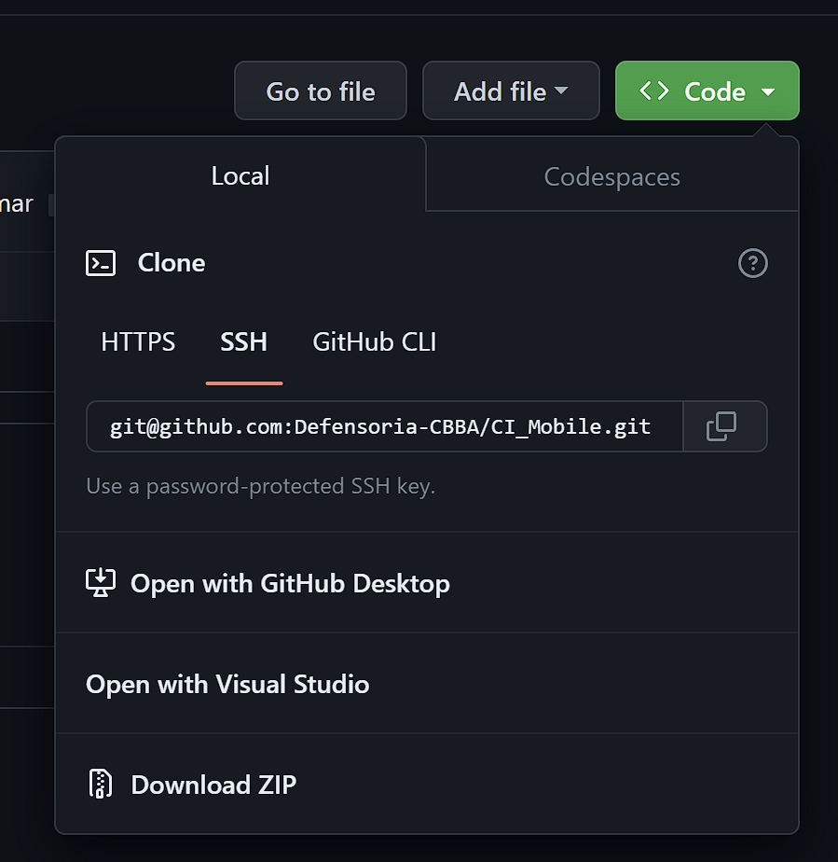



Una ves echo la descarga descomprimimos y abrimos en nuestro edito favorito



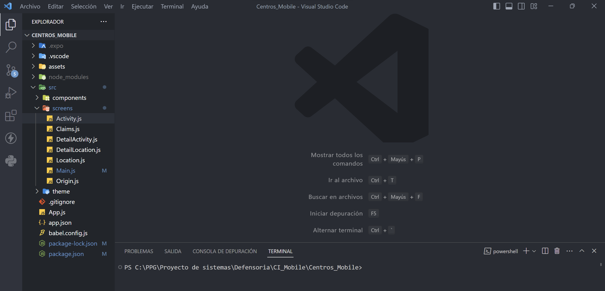

En la terminal ejecuta los siguientes comandos:

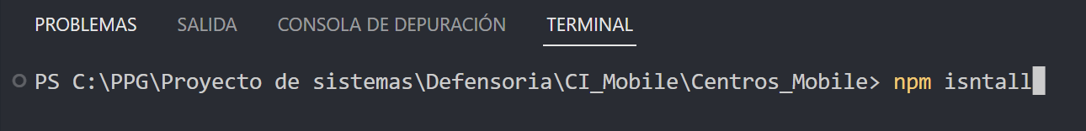

después hacemos correr el proyecto

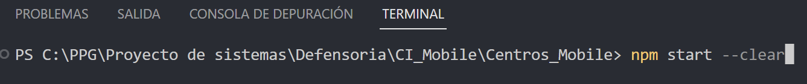

Clonar el repositorio

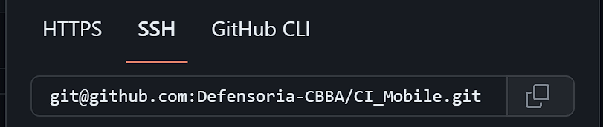

Una ves copiado el enlace para clonar, vamos a nuestro directorio abrimos git bash

Una ves echo la descarga descomprimimos y abrimos en nuestro edito favorito

En la terminal ejecuta los siguientes comandos:



después hacemos correr el proyecto



Ya tenemos nuestra aplicación corriendo

